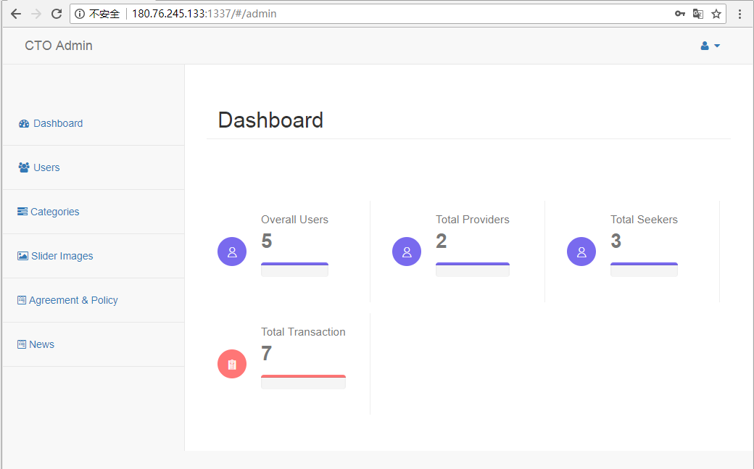
Dashboard-控制菜单
Overall users-用户统计
Total providers-供应商统计
total seekers-搜索服务统计
Total transaction-交易统计

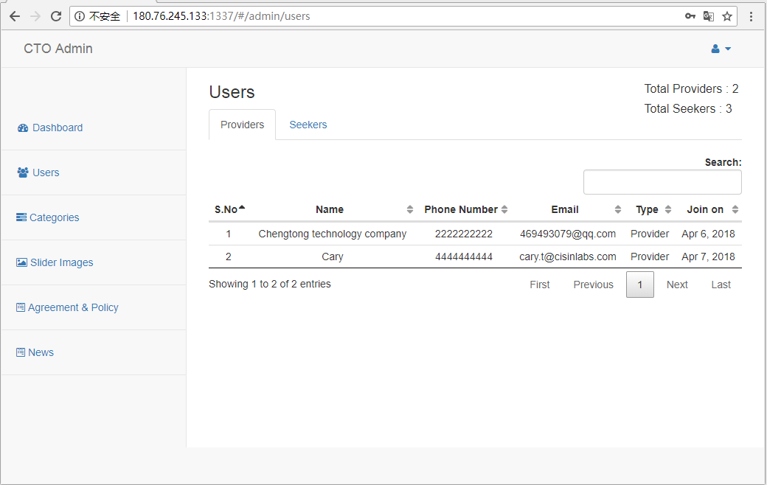
Users-用户
Providers-供应商
Name-名称
phone number-电话号码
email-邮箱
type-类型
join on-加入
showing 1to 2 of 2 entries-显示2个 目录中1和2
first-第一
previous-以前
next-下一个
last-最后
search-搜索

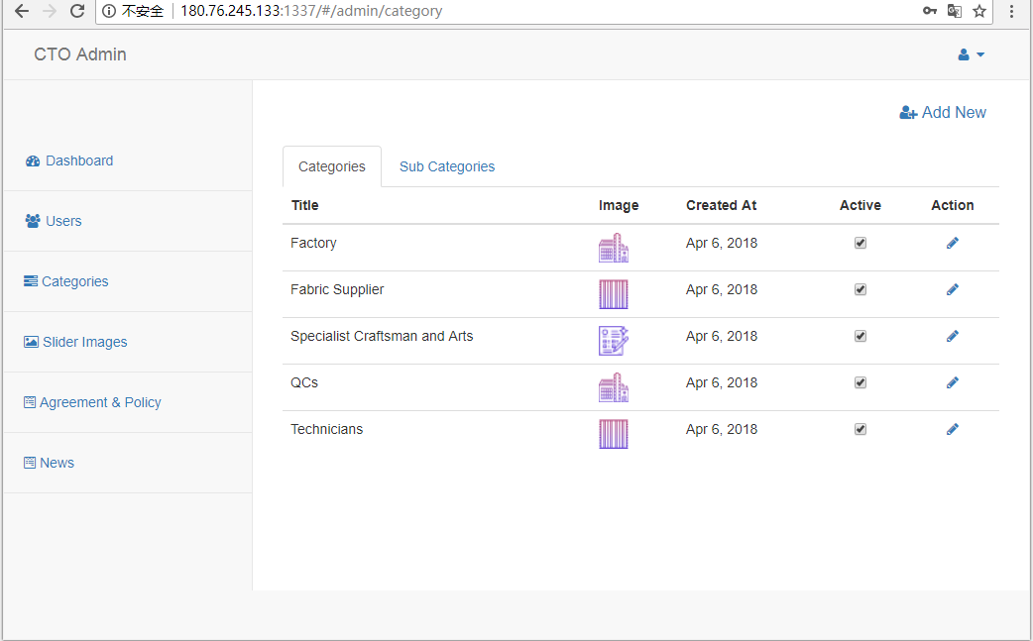
Categories-类别
Title-标题
Image-图片
created at-登记日期
active-在线
action-标签
factory-工厂
fabric supplier-面料供应商
specialist craftsman and arts-专家
qcs-质检
technicians-技术人员
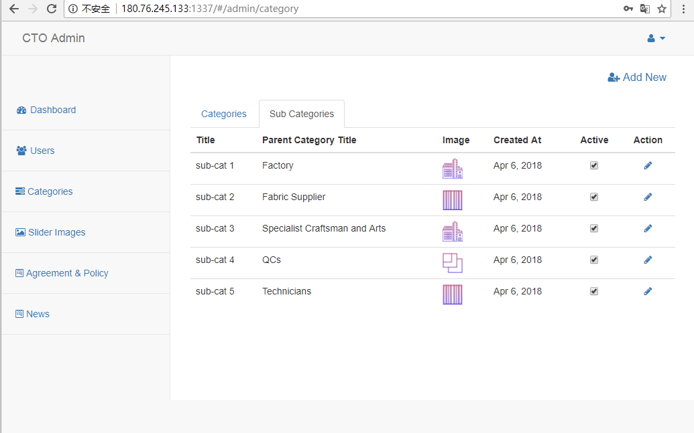
sub categories-范围
title-标题
parent category title-类别名称
image-图片
created at-登记日期
active-在线
action-标签
sub-cat范围说明
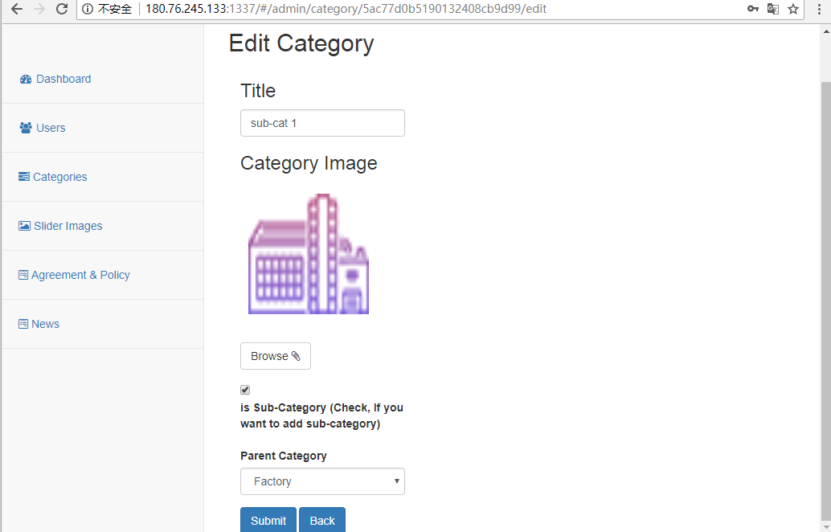
edit category-编辑类别
title-标题
category image-类别图片
browse-浏览
is sub-category (check,if you want to add sub-category)-子类别（如果想添加子类别）
parent category-总类别
submit-提交
back-下一步
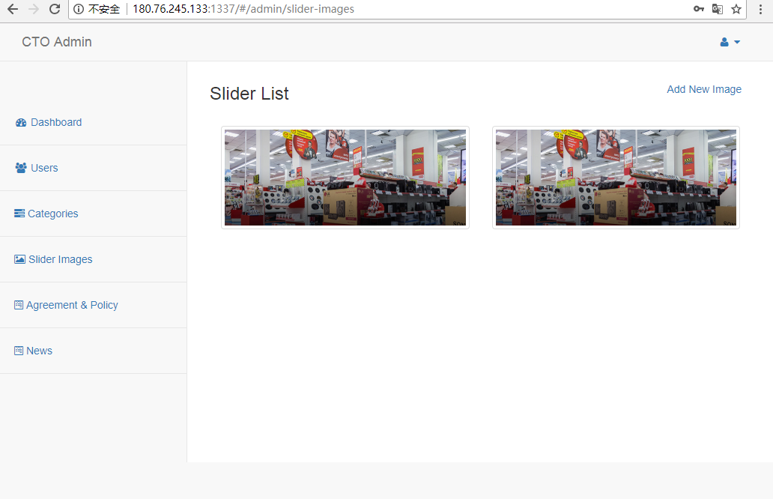
slider list-滚动图像列表
add new image-添加新图片
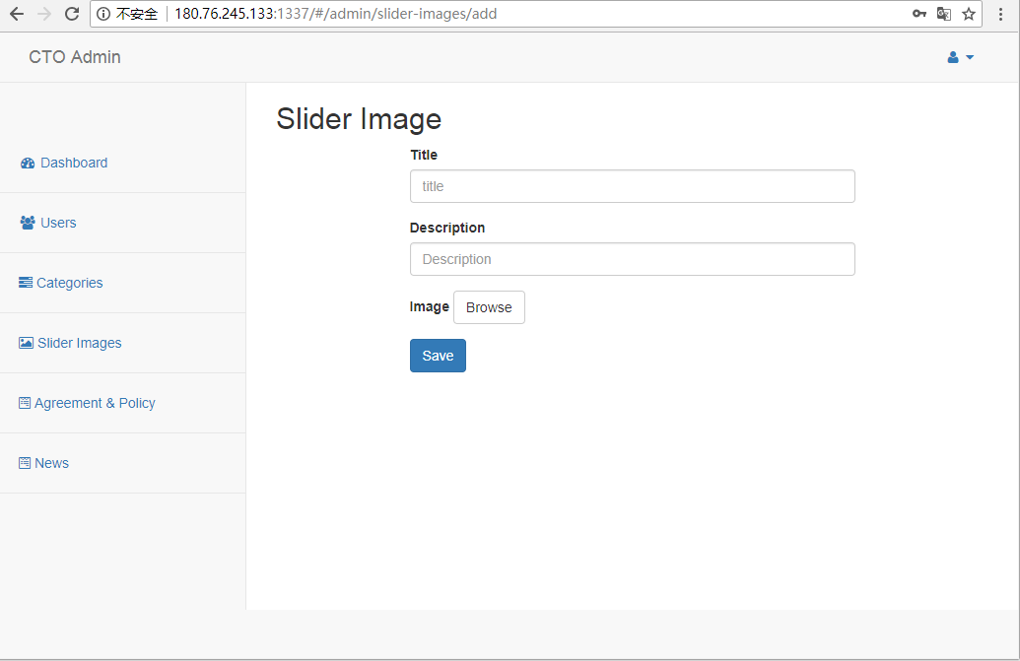
slider image-滚动图像
title-标题
description-描述
image-图片
browse-浏览
save-保存
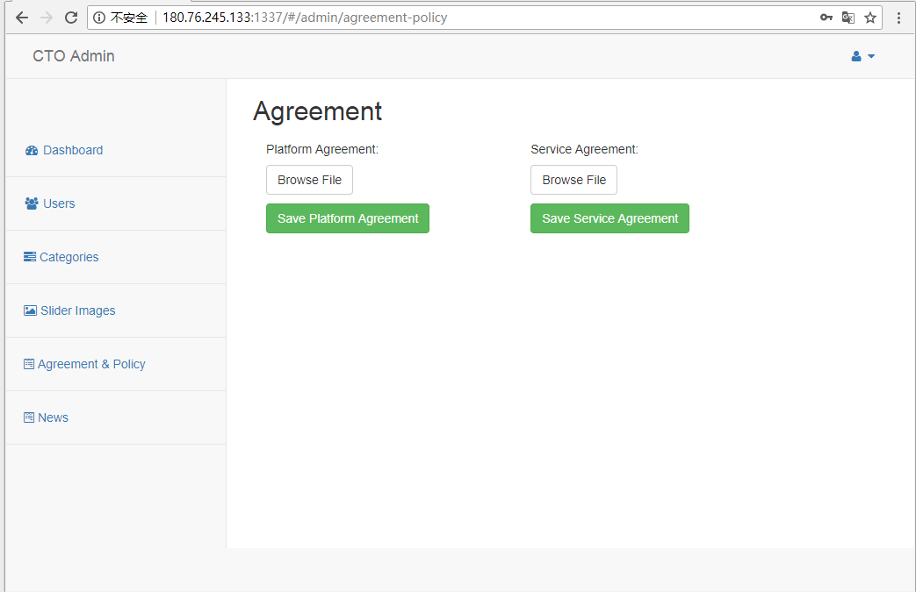
Agreement-协议
platform agreement-平台协议
save platform agreement-保存平台协议
save service agreement-保存服务协议
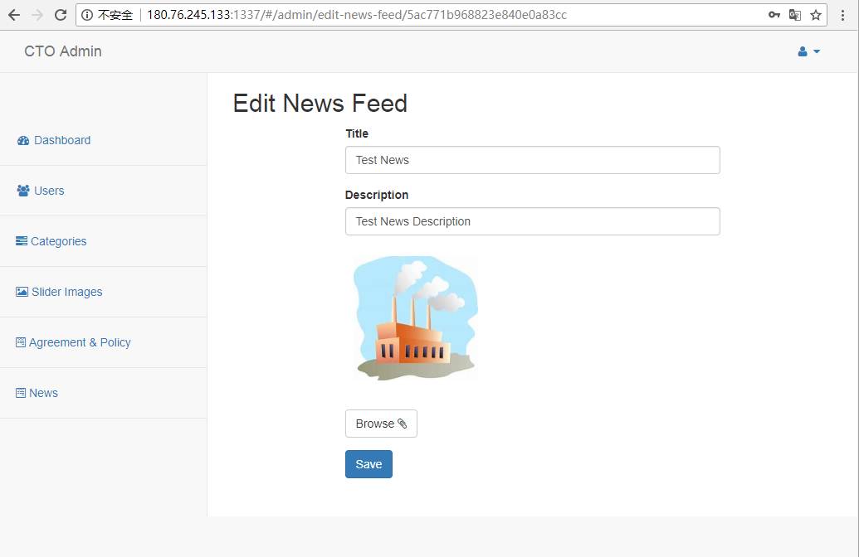
edit news feed-编辑信息
title-标题
description-描述
save-保存
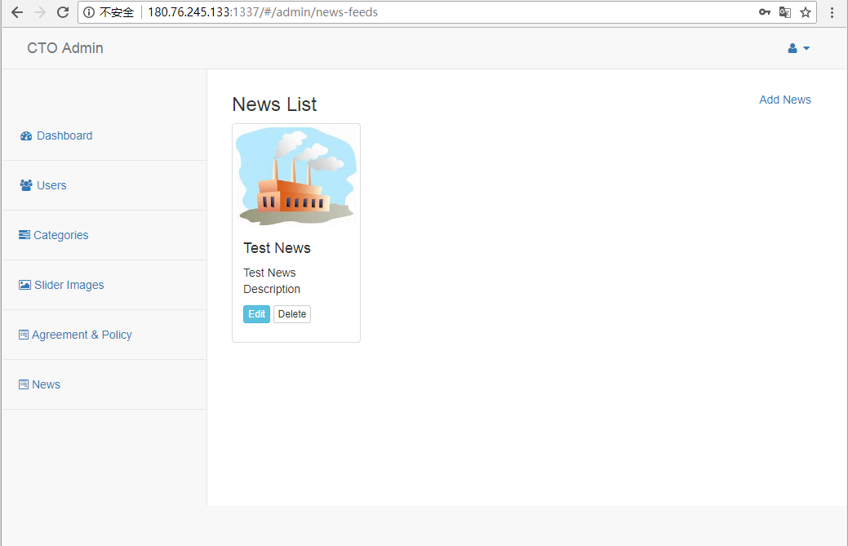
news list-信息列表
edit-编辑
delete-删除
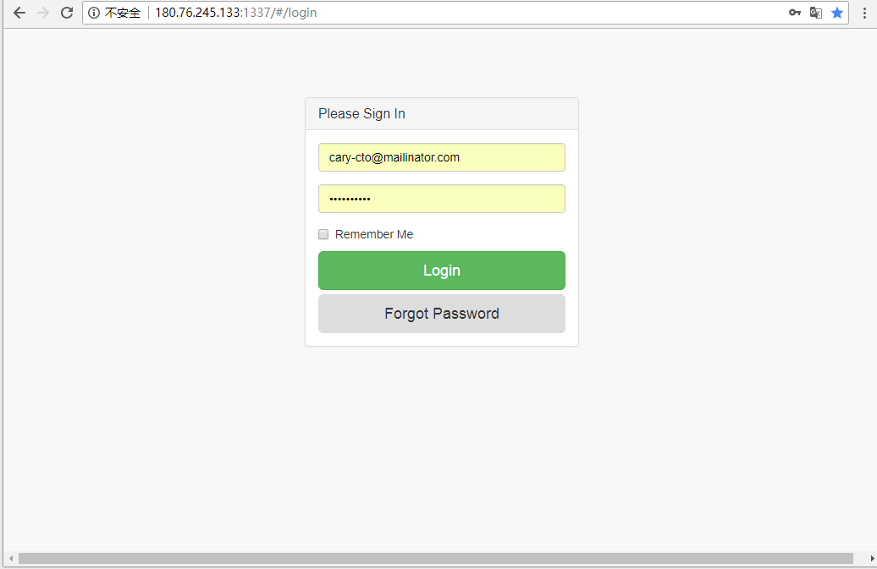
please sign in-请登录
remember me-记住我
login-登录
forgot password-忘记密码

